Юное поколение олимпийских чемпионов
Одной из главных задач коллектива МБДОУ д/с 432, является укрепление физического здоровья, обеспечение психического и эмоционального благополучия дошкольников. Соревнования, спартакиада – очень удачная форма приобщения детей к спорту.
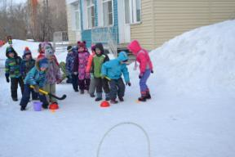
Кроме лечебных и профилактических мероприятий, направленных на укрепление здоровья воспитанников, проводимых в нашем дошкольном учреждении, мы проводим каждый год малые олимпийские игры, целями которых стали приобщение детей к традициям большого спорта, укрепление здоровья, выявление интересов, склонностей, спортивных способностей, подведение итогов работы коллектива по развитию быстроты, ловкости, силы, точности, выносливости детей, а также воспитание умения не только побеждать, но и проигрывать.
Открытие олимпиады включала шествие детских команд во главе с воспитателями, встреча с символом олимпиады Медведя, поднятие флага, принятие клятвы олимпийца, а также показательные выступления и разминку. Открывала олимпиаду старший воспитатель Зарубаева Е. А.После торжественного открытия начались соревнования. Каждая станция Олимпиады была посвящена определенному виду спорта.
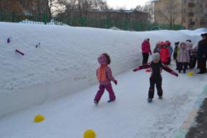
Этот спортивный праздник способствовал не только физическому развитию детей, но и их нравственному воспитанию, учению корректно вести себя с соперником, сопереживать за товарищей по команде, радоваться и огорчаться за удачи и промахи, сформировал положительные эмоции, объединил взрослых и детей общими целями. Взаимоотношения детей и воспитателей стали более близкими, теплыми, дружескими. Во время соревнований дети познакомились ближе с воспитателями и детьми других групп.
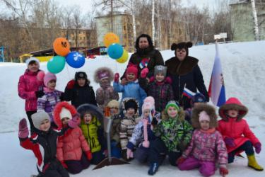
Детский спорт – особый вид творчества. Поэтому наш коллектив в настоящее время продолжает создавать условия для наиболее полного раскрытия и развития наших ребят. Стоит один раз увидеть радость на лице ребенка, удовлетворение воспитателей от полученных результатов, благодарность родителей, чтобы эти праздники стали традицией.
Инструктор по физической культуре: Балабанюк М.А.

